**Лабораторная работа No3**

**Работа с текстом**

**Цель работы:**

1. Изучить управление шрифтами.

2. Получить навыки вывода текстовых сообщений различными шрифтами.

**Контрольные вопросы**

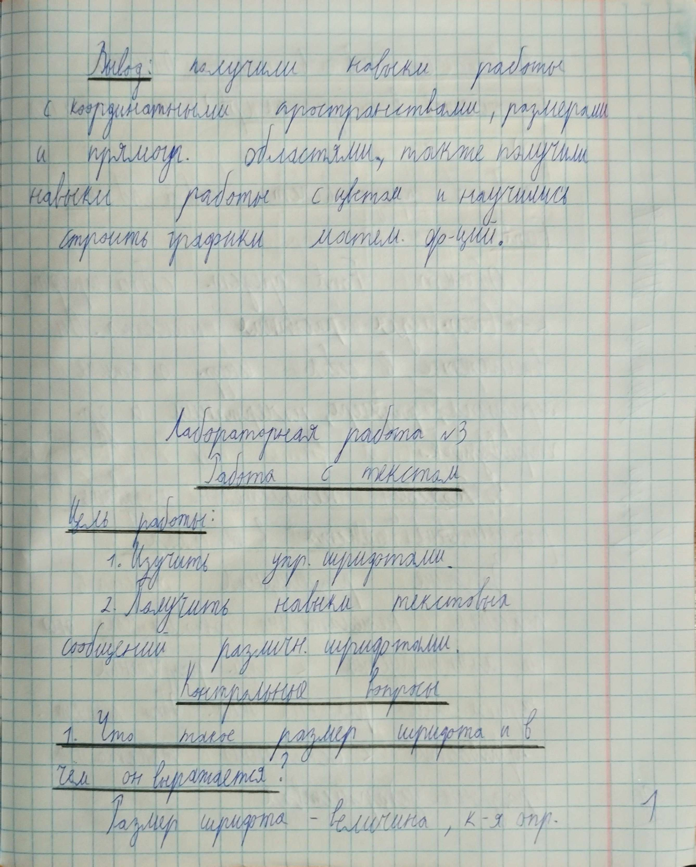

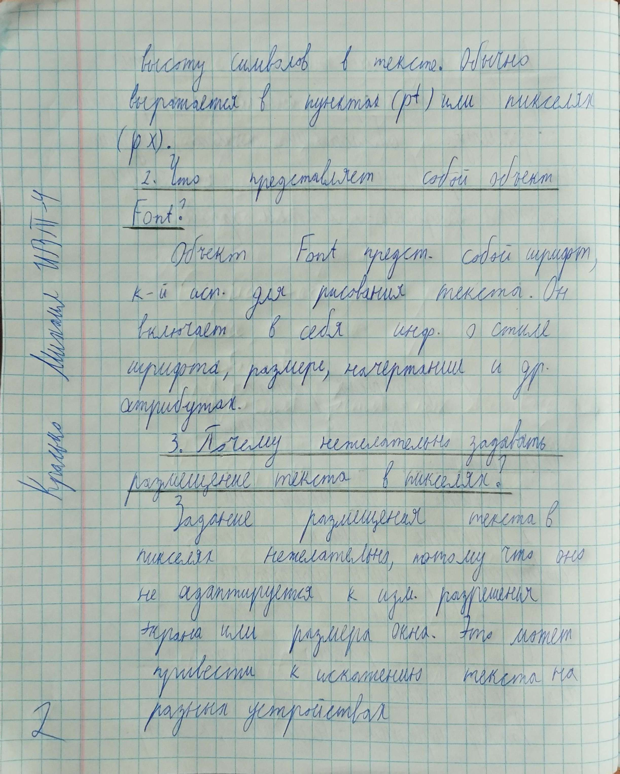

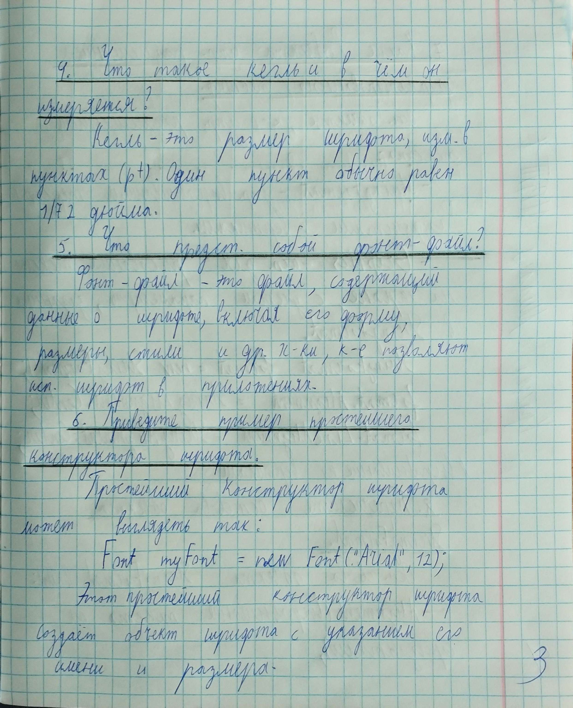

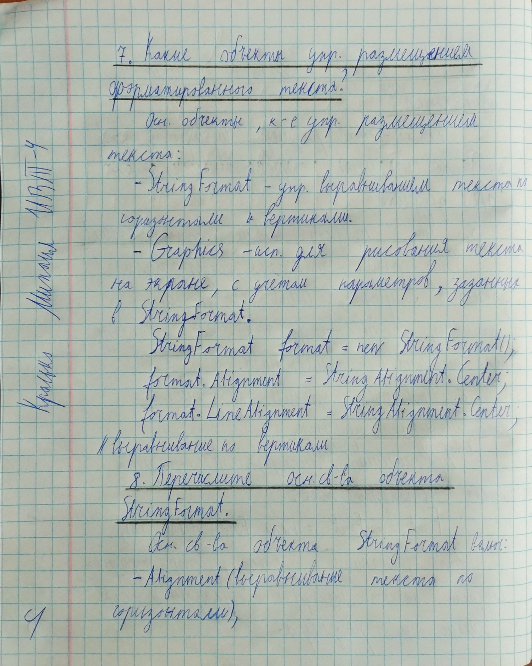

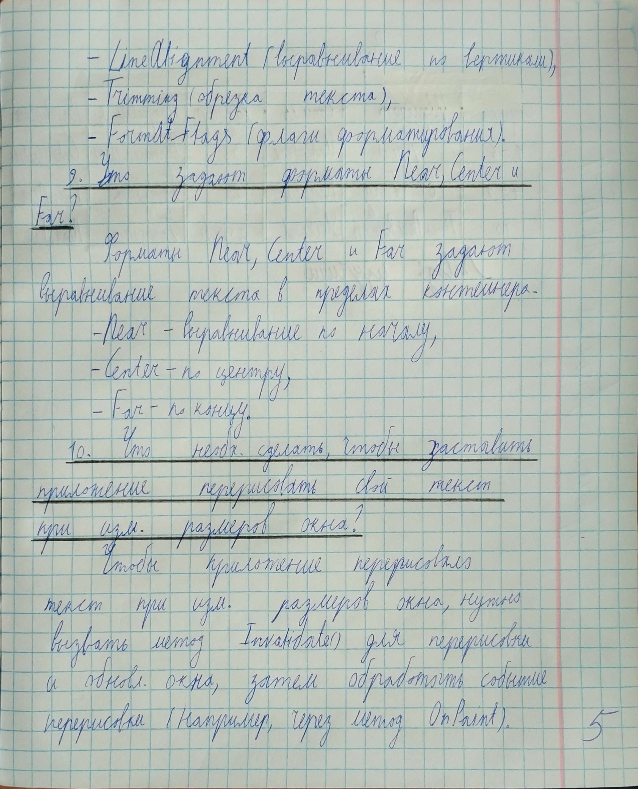

**Ход работы**

**Вариант 5**



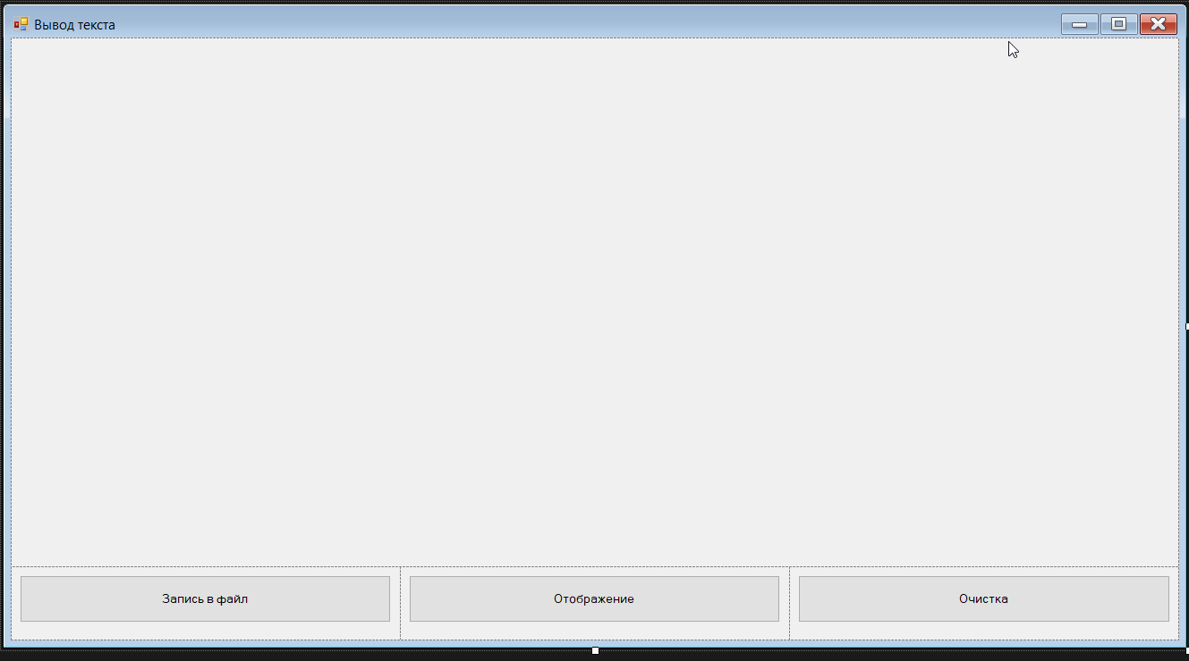

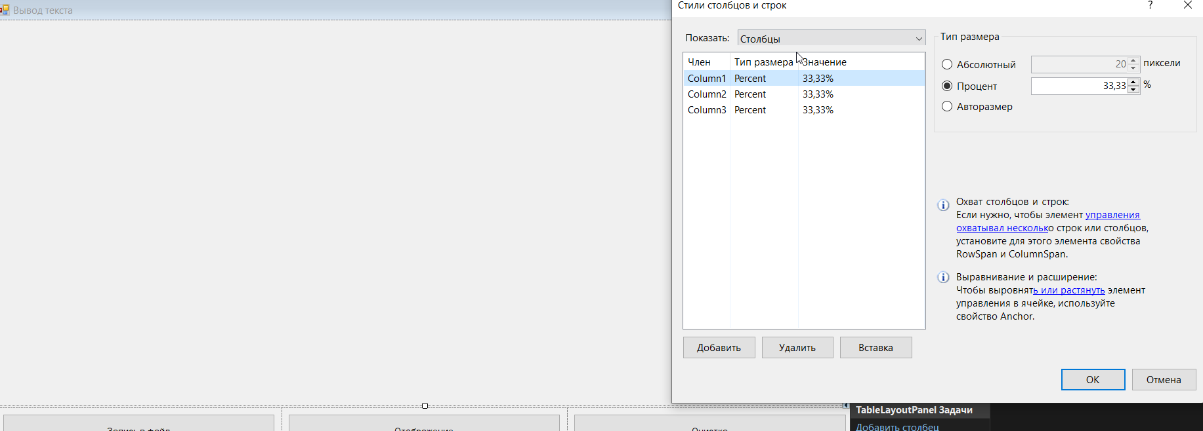

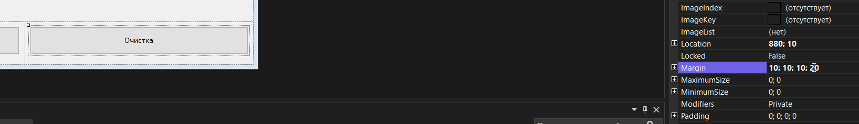

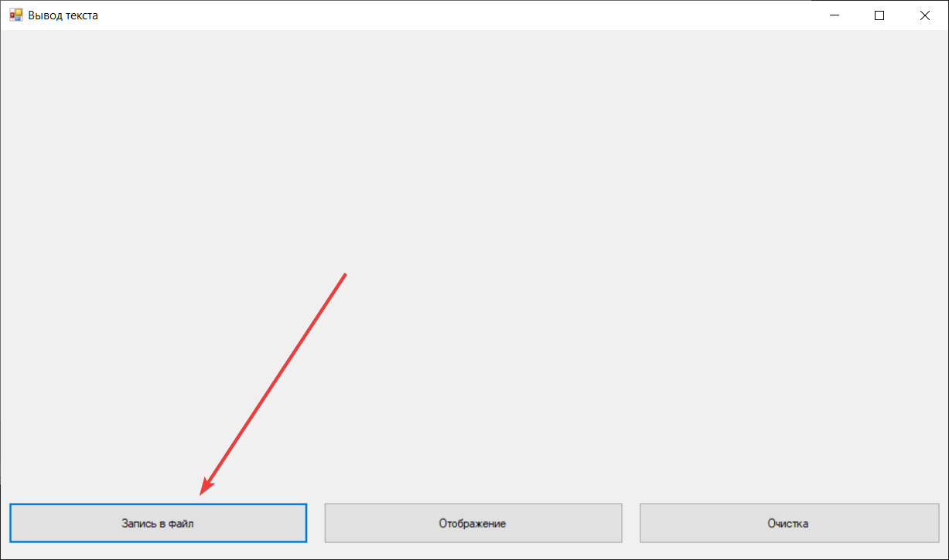

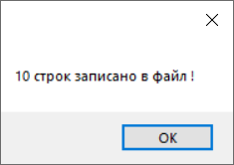

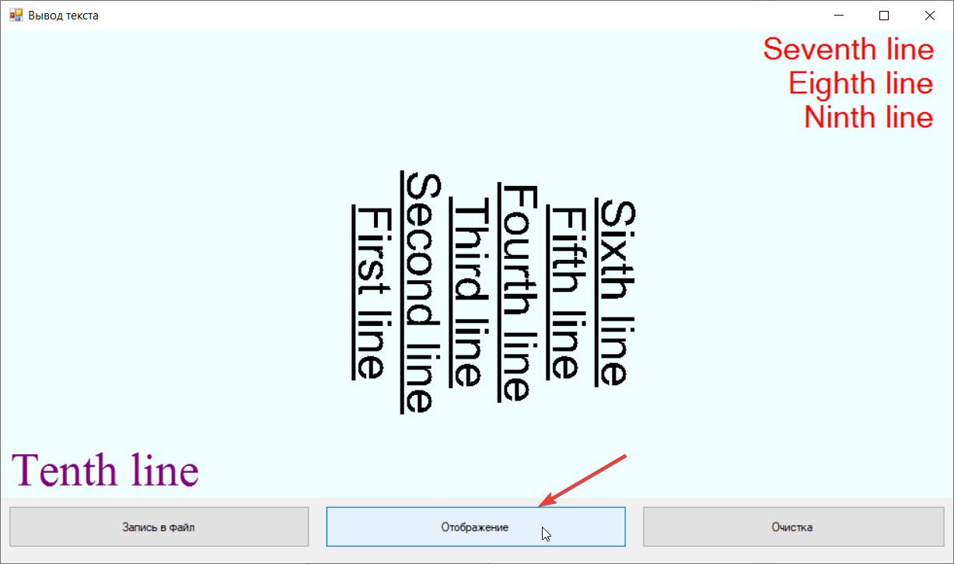

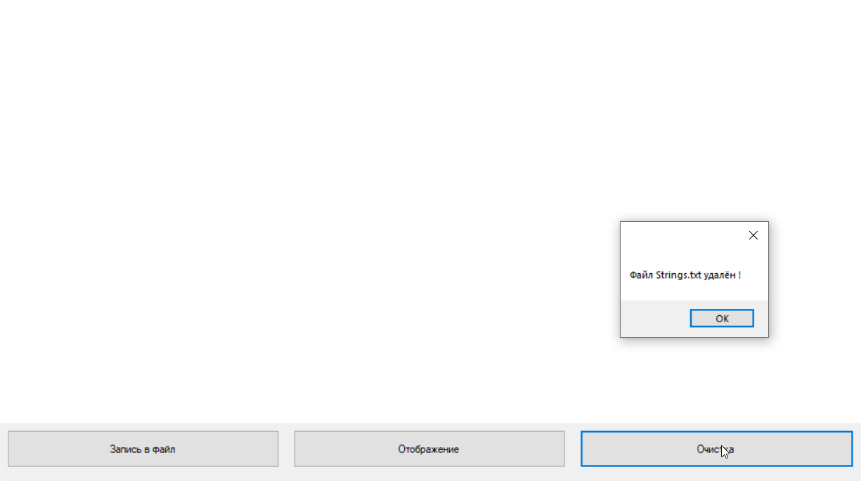

// Компьютерная графика_ЛР2_Красько_ИВТ-4_2курс

using System;

using System.Collections.Generic;

using System.ComponentModel;

using System.Data;

using System.Drawing;

using System.Linq;

using System.Text;

using System.Windows.Forms;

using System.IO;

using System.Drawing.Drawing2D;

namespace Компьютерная_графика_ЛР3_Красько_ИВТ_4_2курс

{

public partial class FormTextDisplay : Form

{

// Объявляем объект "g" класса Graphics

Graphics g;

string filename = @"Strings.txt";

string[] sm = {

"First line", "Second line", "Third line",

"Fourth line", "Fifth line", "Sixth line",

"Seventh line", "Eighth line", "Ninth line",

"Tenth line"};

public FormTextDisplay()

{

InitializeComponent();

// Предоставляем объекту "g" класса Graphics возможность

// рисования на pictureBox1:

g = pictureBoxForText.CreateGraphics();

}

// **************** Запись в файл ********************

private void InFile_Click(object sender, EventArgs e)

{

StreamWriter f = new StreamWriter(new FileStream(filename,

FileMode.Create, FileAccess.Write));

foreach (string s in sm) { f.WriteLine(s); }

f.Close();

MessageBox.Show("10 строк записано в файл !");

}

// *************** Очистка файла и PictureBox **********

private void ClearFile_Click(object sender, EventArgs e)

{

g.Clear(Color.FromArgb(255, 255, 255));

File.Delete(filename);

MessageBox.Show("Файл Strings.txt удалён !");

}

// *************** Отображение строк текста *************

private void ShowText_Click(object sender, EventArgs e)

{

int k = 0;

// Чтение строк из файла

try

{

StreamReader f = new StreamReader(new FileStream(filename,

FileMode.Open, FileAccess.Read));

for (int i = 0; i < 10; i++) { sm[i] = f.ReadLine(); }

f.Close();

}

catch (Exception ex) { MessageBox.Show(ex.Message); }

// **** Отображение строк разными шрифтами и выравниванием **

pictureBoxForText.BackColor = Color.FromName("Azure");

pictureBoxForText.Refresh();

for (int i = 0; i < 10; i++)

{

// Отображение первой группы строк

if ((i >= 0) && (i < 6))

{

Font fn = new Font("Arial", 36, FontStyle.Underline);

StringFormat sf =

(StringFormat)StringFormat.GenericTypographic.Clone();

sf.FormatFlags = StringFormatFlags.DirectionVertical;

sf.Alignment = StringAlignment.Center;

sf.LineAlignment = StringAlignment.Center;

g.DrawString(sm[i], fn, Brushes.Black,

new RectangleF(-100 + i * 50, 0, pictureBoxForText.Size.Width - 10,

pictureBoxForText.Size.Height - 10), sf);

fn.Dispose();

}

// Отображение второй группы строк

if ((i >= 6) && (i < 9))

{

//k = i - 9;

Font fn = new Font("Broadway", 24, FontStyle.Regular);

StringFormat sf =

(StringFormat)StringFormat.GenericTypographic.Clone();

sf.Alignment = StringAlignment.Far;

sf.LineAlignment = StringAlignment.Near;

g.DrawString(sm[i], fn, Brushes.Red,

new RectangleF(0, 0 + (i-6) * 35, pictureBoxForText.Size.Width - 20,

pictureBoxForText.Size.Height - 20), sf);

fn.Dispose();

}

// Отображение третьей группы строк

if (i == 9)

{

Font fn = new Font("Times New Roman", 36, FontStyle.Regular); //36 - это пол дюйма

StringFormat sf =

(StringFormat)StringFormat.GenericTypographic.Clone();

sf.Alignment = StringAlignment.Near;

sf.LineAlignment = StringAlignment.Far;

g.DrawString(sm[i], fn, Brushes.Purple,

new RectangleF(10, -50 - ((i-9) * 50), pictureBoxForText.Size.Width - 20,

pictureBoxForText.Size.Height - 20), sf);

fn.Dispose();

}

}

}

}

}

**Вывод:** изучили управление шрифтами, получили навыки вывода текстовых сообщений различными шрифтами.